. Thông tin sản phẩm
- Sử dụng nguyên liệu inox SUS 304 chất lượng cao nhập khẩu từ Đức và các nước công nghiệp cho sản phẩm có độ bền và vệ sinh hoàn hảo
- Sản xuất trên dây chuyền công nghệ hiện đại và được kiểm soát nghiêm ngặt theo tiêu chuẩn ISO 9001:2000
- Bảo hành đến 10 năm
BẢNG BÁO GIÁ BỒN INOX TÒAN MỸ
BỒN ĐỨNG

2. Thông tin kỷ thuật
Tên sản phẩm | Đường kính (mm)±2% | Chiều cao cả chân (mm) ±2% | Chiều cao thân bồn (mm)±2% | GIÁ BÁN
310 L | 745 | 1115 | 895 | 1.845000
500 L | 745 | 1505 | 1285 | 2.295000
600 L | 745 | 1725 | 1505 | 2.538000
700 L | 745 | 1940 | 1720 | 2.970000
1000 L | 950 | 1765 | 1560 | 3.285000
1500 L | 1150 | 1795 | 1620 | 4.995000
2000 L | 1150 | 2375 | 2200 | 7.011000
2000 L-C | 1420 | 1915 | 1685 | 7.920000
2500 L-C | 1230 | 2395 | 2235 | 000
2500 L | 1420 | 2125 | 1895 | 10.125000
3000 L | 1420 | 2365 | 2135 | 11.115000
3500 L | 1420 | 2625 | 2395 | 12.330000
4000 L | 1420 | 3105 | 2875 | 13.680000
5000L | 1420 | 3685 | 3455 | 15.660000
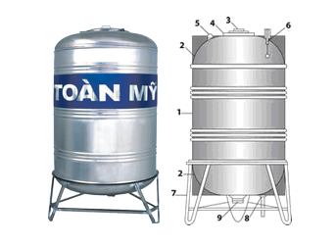 |  |  |  |  | 1. Thân bồn  2. Chụp trên và dưới  3. Tay nắm  4. Nắp đậy  5. Đường nước vào  6. Rơle điện  7. Giá đỡ  8. Đường nước ra  9. Đường xã cặn
BỒN NẰM

2. Thông tin kỷ thuật
Tên sản phẩm | Đường kính (mm)±2% | Chiều cao cả chân (mm) ±2% | Chiều rộng của chân (mm)±2% | GIÁ BÁN
500 L | 745 | 945 | 800 | 2.394000
600 L | 745 | 945 | 800 | 2.952000
700 L | 745 | 945 | 800 | 3.132000
1000 L | 950 | 1140 | 1000 | 3.483000
1500 L | 1150 | 1360 | 1190 | 5.247000
2000 L | 1150 | 1360 | 1190 | 7.191000
2000 L-C | 1420 | 1570 | 1470 | 8.865000
2500 L-C | 1230 | 1450 | 1270
2500 L | 1420 | 1570 | 1470 | 10.575000
3000 L | 1420 | 1570 | 1470 | 11.880000
3500 L | 1420 | 1570 | 1470 | 13.050000
4000 L | 1420 | 1570 | 1470 | 14.490000
5000 L | 1420 | 1570 | 1470 | 16.760000
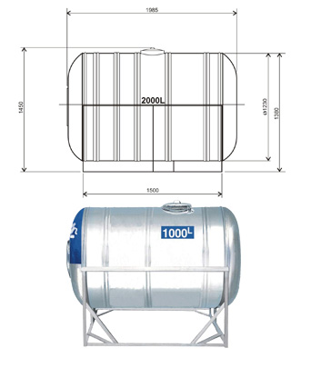 |  |  |  |  | 1. Thân bồn  2. Chụp trên và dưới  3. Tay nắm  4. Nắp đậy  5. Đường nước vào  6. Rơle điện  7. Giá đỡ  8. Đường nước ra  9. Đường xã cặn

